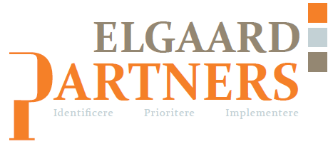
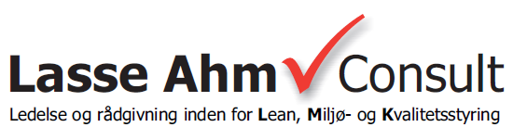
OPGAVE: Udfyld nedenstående skema og returnere det til mail@lasseahm.dk
Kursist:
Apotek:
Hvilket overordnet område ønsker du at arbejde med, i forsøg på at forbedre dette?
Eks. varemodtagelse, lageret, recepturen, dosisdispensering, kundeområdet, udsalgssteder, salg etc.
Du starter her...

Hvilken problemstilling for dette område, ønsker du løst?
Beskriv dette så konkret som muligt
Du starter her...

Hvorfor er denne problemstilling opstået og hvor ofte forekommer den?
Du starter her...

Hvilken værdi vil det give jer på Apoteket, at få løst problemet?
Forsøg at angiv en værdi som kan ”måles”
Du starter her...

Hvilke(t) forslag har du selv til en løsning?
Du starter her...

Hvor mange ressourcer (tid og/eller penge) er du villig til at investere, for at få problemet løst?
Du starter her...

Hvilke hurdler og barrierer kan du se ved dit løsningsforslag?
Eksempelvis organisatoriske, økonomiske, tekniske etc.
Du starter her...

Når problemet er løst, vil dette formegentlig frigive nogle ressourcer (tid og/eller penge)! Hvad forventer du at anvende disse til?
Du starter her...

Må gerne fylde flere sider.

